LIRE
Lire segajo daleč v preteklost k legendi o Orfeju, ki je s svojo liro vse očaral. Glasbila so v resnici starodavna in se pojavljajo po vsem svetu, morda izhajajo iz strelnega loka. Sestavljena so iz strun, ki so napete na okvir. Na lire običajno brenkamo. Strune, od katerih ima vsaka lahko drugačen ton, so pogosto uglašene v lestvico. Lira je bila v zgodnjem srednjem veku upoštevan godalni instrument, iz katerega se je razvila kasnejša violina in pred njo še drugi godalni instrumenti; tenorska - lira da braccio - s 7 strunami, basovska - lira da gamba - s 9 do 12 strunami, kontrabasovaka - arhiviola da lira - z 12 do 14 strunami.
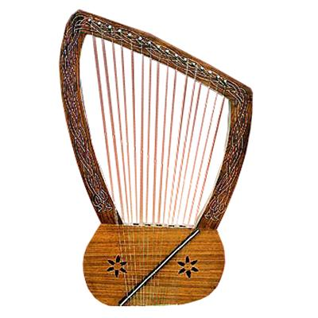
Lira

Literatura:
- knjiga: Glasbila (Svet okoli nas) / stran 34
- knjiga: Glasbila (Leksikoni Cankarjeve založbe) / stran 146
- http://sl.wikipedia.org/wiki/Lira_(glasbilo)

